EXPEDIENTE INDICAÇÃO Nº 836/2026
DATA 03/06/2026
Protocolo N° 4940/2026

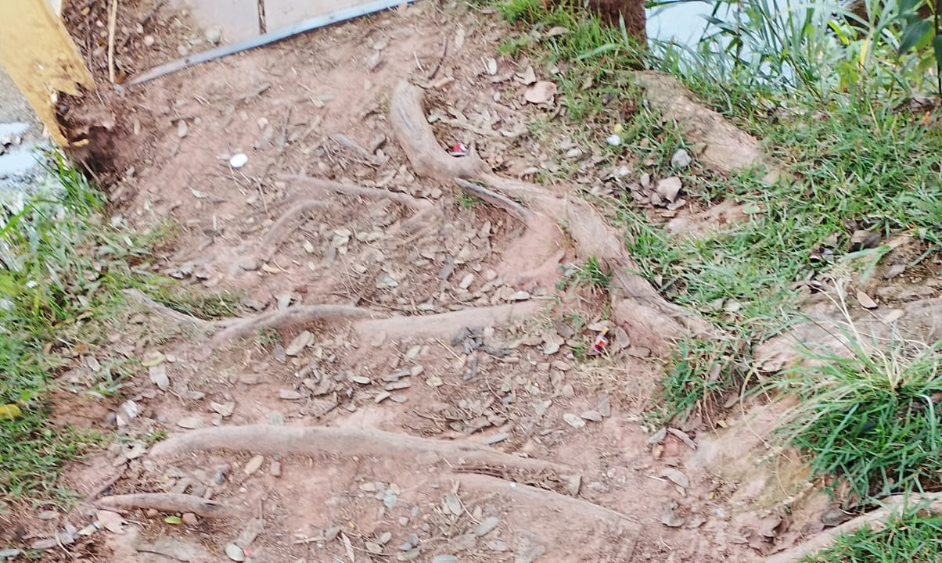
Estudo técnico para implantação de calçamento público na Avenida Tapira, em frente ao nº 153, no Jardim América II.
CONSIDERANDO que a existência de calçadas adequadas é essencial para garantir segurança e acessibilidade aos pedestres;
CONSIDERANDO que a melhoria da infraestrutura urbana favorece a mobilidade da população, especialmente de idosos, pessoas com deficiência e famílias com crianças;
CONSIDERANDO que a implantação do calçamento contribuirá para a organização do espaço público e para a valorização das condições de circulação no local.
Assim sendo,
INDICO ao Excelentíssimo Senhor Prefeito Municipal, como permite o Regimento Interno, que determine providências quanto ao Estudo técnico para implantação de calçamento público na Avenida Tapira, em frente ao nº 153, no Jardim América II.
Sala das Sessões, 3 de junho de 2026.

FABIANO SOARES DE LIMA
VEREADOR

DÊ-SE CIÊNCIA AO LEITURA PROCEDIDA NA
DOUTO PLENÁRIO SESSÃO DE 09-06-26

ELISEU NOTÁRIO ALVES ELISEU NOTÁRIO ALVES
PRESIDENTE PRESIDENTE

